Jueves
23
de junio

Tercero de Primaria
Matemáticas

El gato Q

Aprendizaje esperado: elaboración e interpretación de representaciones gráficas de las fracciones. Reflexión acerca de la unidad de referencia.

Énfasis: usa procedimientos informales para resolver problemas aditivos con números fraccionarios.

¿Qué vamos a aprender?

Aprenderás a elaborar e interpretar representaciones graficas de las fracciones.

¿Qué hacemos?

Empezaré haciéndote una pregunta, ¿Cuántas vidas tiene un gato?

Escuchemos una canción, que se llama El Sr. Don Gato, vamos a escucharla y cuando termine me dices si estás seguro de que sólo tienen una vida.

- Video. Don gato.
https://youtu.be/EUFwK5sMnks

Existe un juego que lleve su nombre, el juego del gato, donde haces taches y círculos, y que ya hemos jugado.

“El gato de Q” vamos a jugar un gato normal, pero tendrá fracciones.

Primero necesitamos nuestro tablero de gato. Lo que haremos después será que en el tablero de “gato” marcaremos con un tache o con un círculo la respuesta correcta a una serie de problemas que tenemos en estas tarjetas, como ya lo hemos hecho antes.

El juego consiste en marcar en un tablero de “gato” la respuesta a una serie de problemas de fracciones planteados en 9 tarjetas.

Al marcar la respuesta en el tablero, se hace con un signo de círculo o cruz (O o X). El jugador que primero forme tres signos consecutivos de O o X en forma vertical, horizontal o diagonalmente gana el juego.

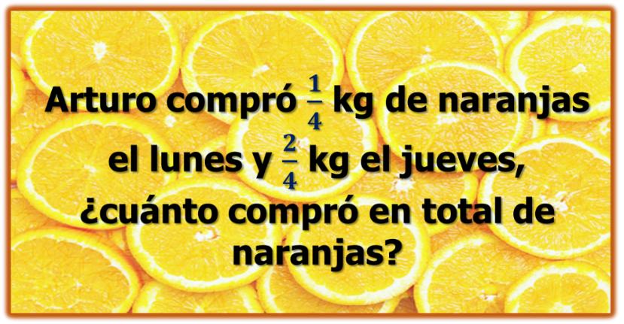

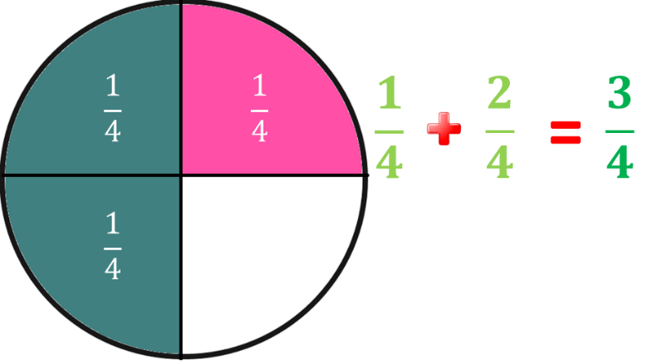

La información que tenemos es que el lunes compró un cuarto y el jueves compró otros dos cuartos así que sólo sumaré un cuarto más dos cuartos.

¿Cuál sería la respuesta entonces? Sería tres cuartos, marcara en el tablero la respuesta de tres cuartos.

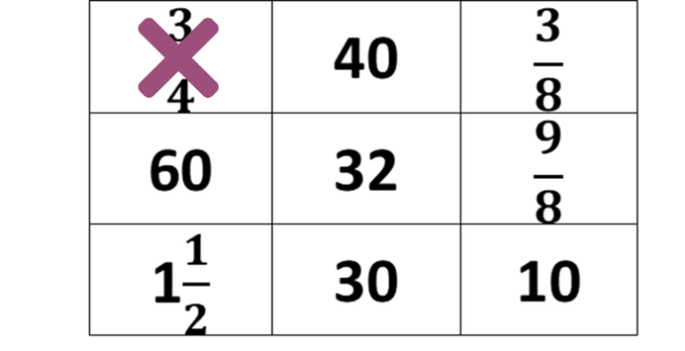

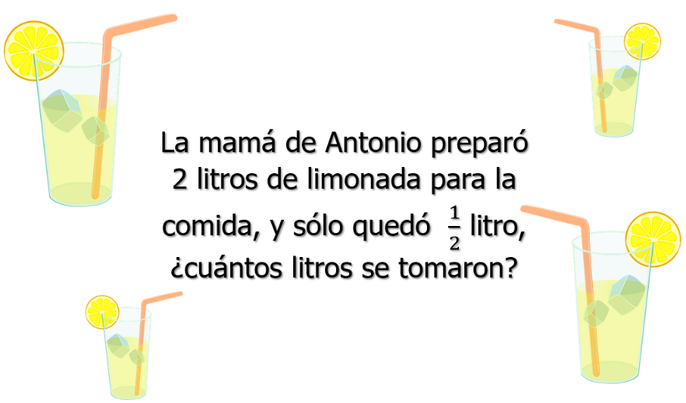

Dice: La mamá de Antonio preparó 2 litros de limonada para la comida, y sólo quedó $\frac{1}{2}$ litro, ¿Cuántos litros se tomaron?

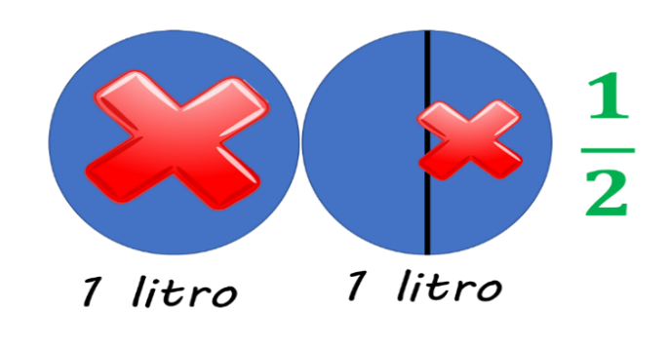

Lo que yo pienso es que, si tenemos los dos litros de limonada, pero sólo nos quedó medio, quiere decir que se tomaron el litro completo y medio litro del otro, por lo tanto, sólo nos quedaría medio litro.
Que se tomaron un litro y medio de limonada.

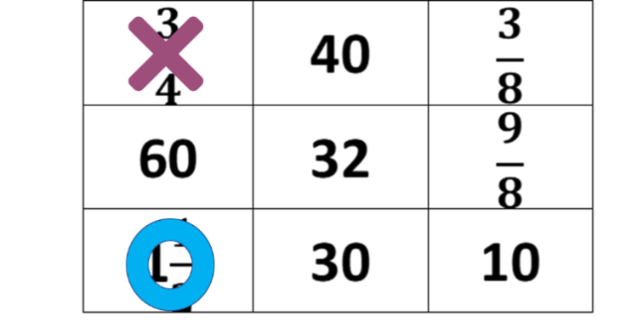

Me toca, así que tomo la siguiente tarjeta que dice: Pedro trabajó 4 horas en su tarea y representa $\frac{1}{8}$ del tiempo que necesita para terminarla, ¿Cuántas horas tiene que trabajar en total?

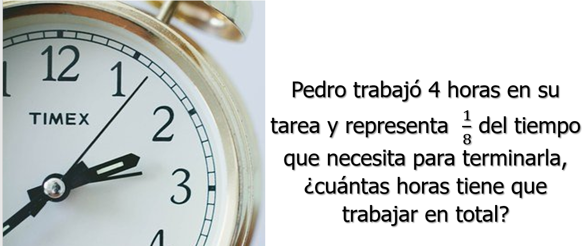

Si dice que estudió cuatro horas y eso representa $\frac{1}{8}$ del tiempo que necesitaba, entonces tenemos que ir hasta $\frac{8}{8}$ y así tendríamos 4 horas ocho veces.

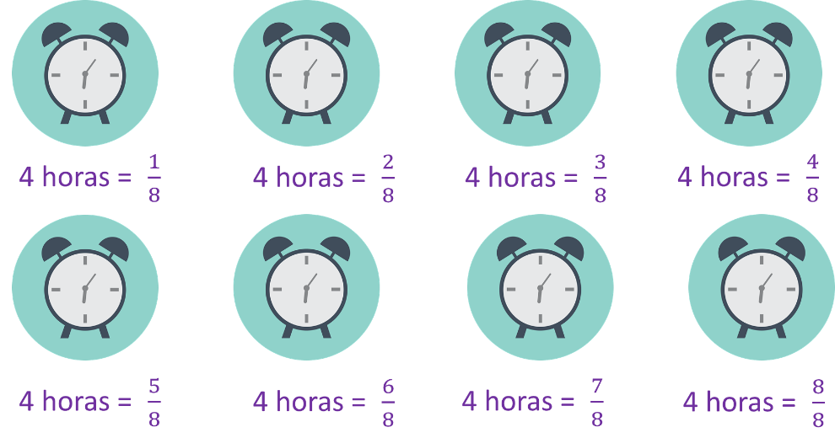
Multiplicaremos ocho por cuatro que es igual a treinta y dos.

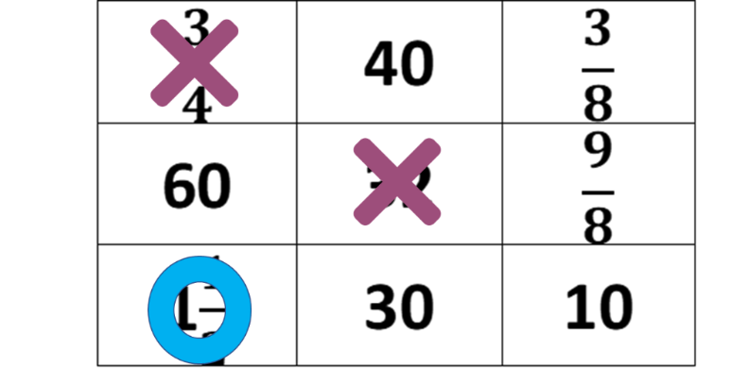

Claro que sí, porque, ya vi que es el número que está justo en medio del tablero y lo voy a marcar.
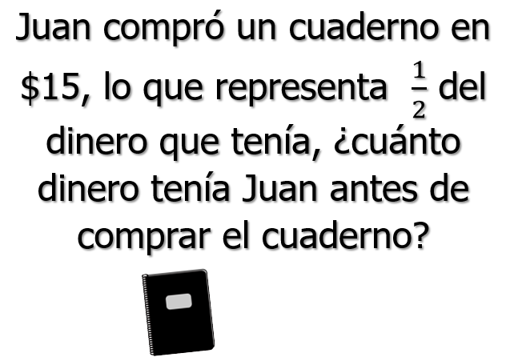

Juan compró un cuaderno en $15, lo que representa $\frac{1}{2}$ del dinero que tenía, ¿Cuánto dinero tenía Juan antes de comprar el cuaderno?

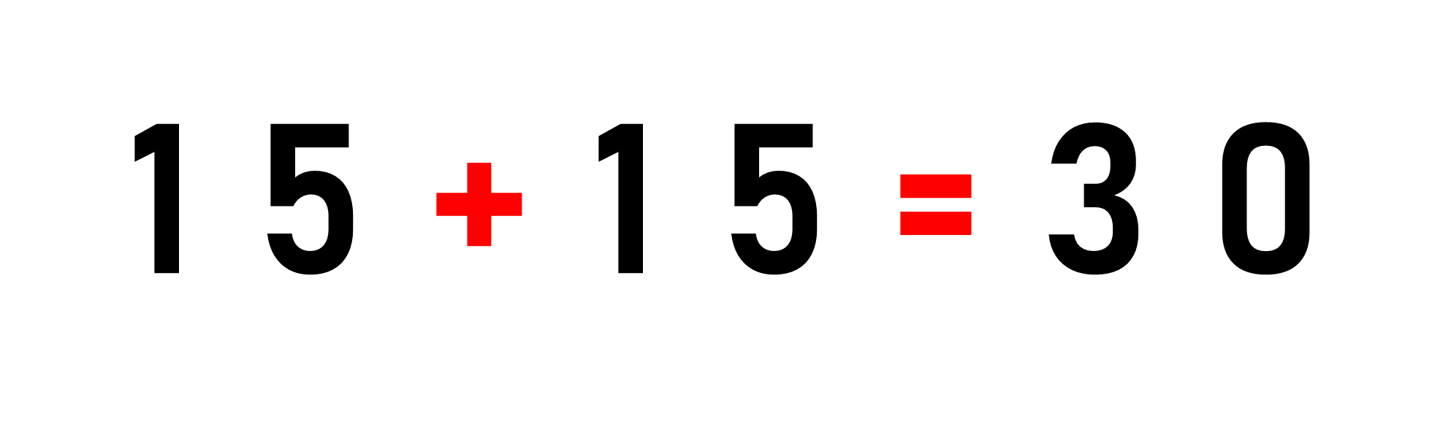

Pues quince más quince son treinta. Juan tenía $30

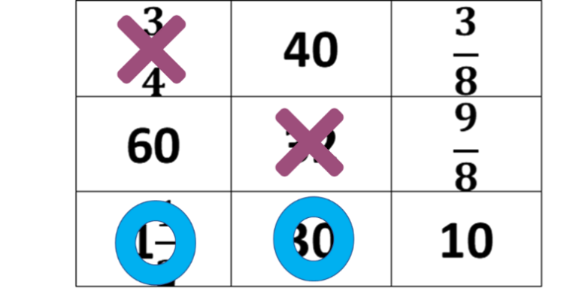
Lo que haré será sumar los $\frac{3}{8}$ que caben en cada uno de los vasos, si dice que son tres vasos entonces sumo la cantidad de los tres.

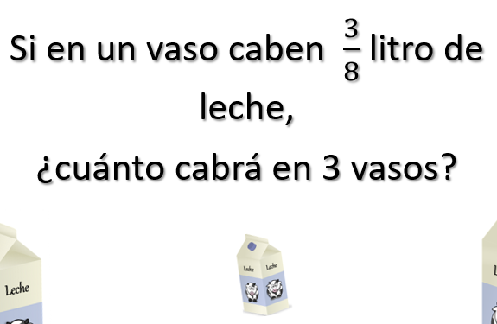

Sumo; tenemos tres más tres más tres que son $\frac{9}{8}$ y ahí está en el tablero, así que voy a poner mi marca.

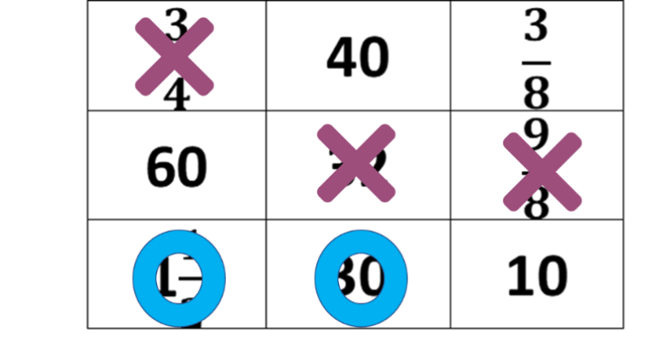

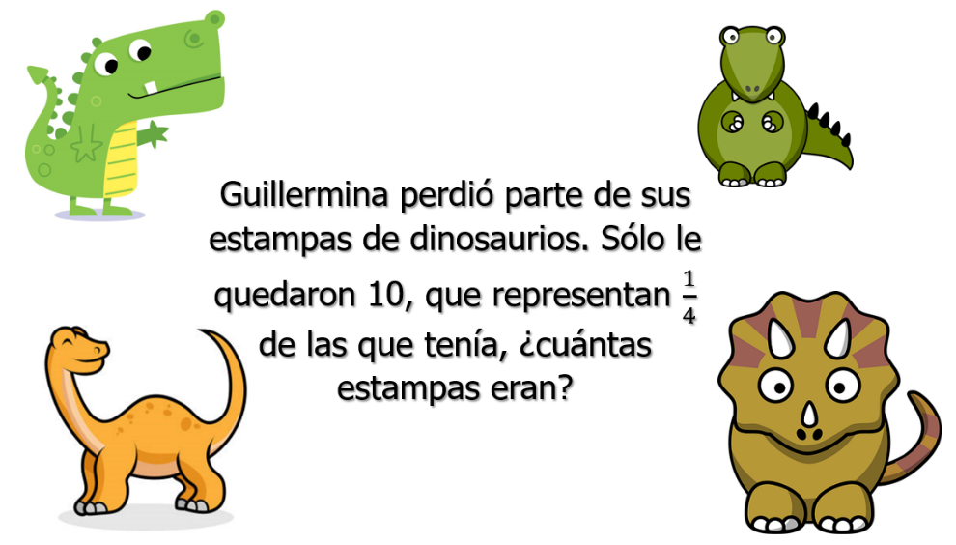

Guillermina perdió parte de sus estampas de dinosaurios, sólo le quedaron 10 que representan $\frac{1}{4}$ de las que tenía, ¿Cuántas estampas eran?
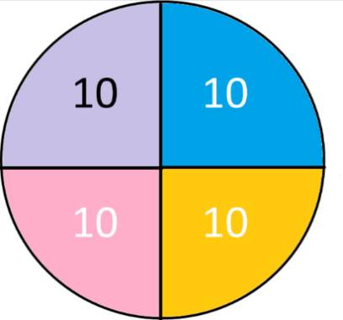

Si dice que el diez es una cuarta parte, significa que necesito cuatro partes, cada una con diez.

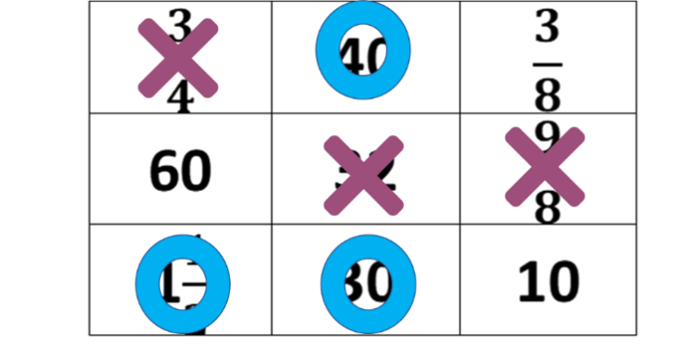

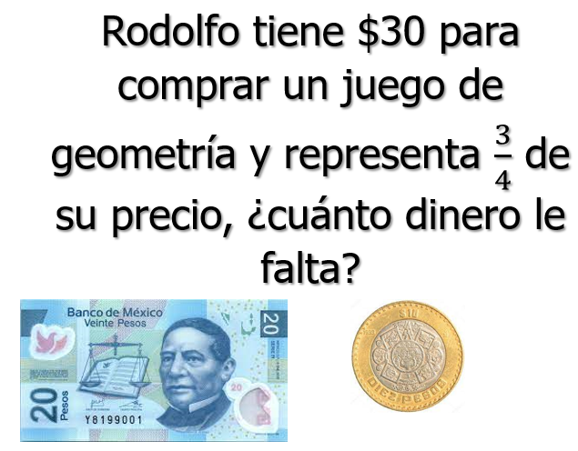

Rodolfo tiene $30 para comprar un juego de geometría y representa $\frac{3}{4}$ de su precio, ¿Cuánto dinero le falta?

Igual que la anterior, si tenemos sólo tres cuartos y son treinta pesos quiere decir que cada cuarto vale 10 pesos.

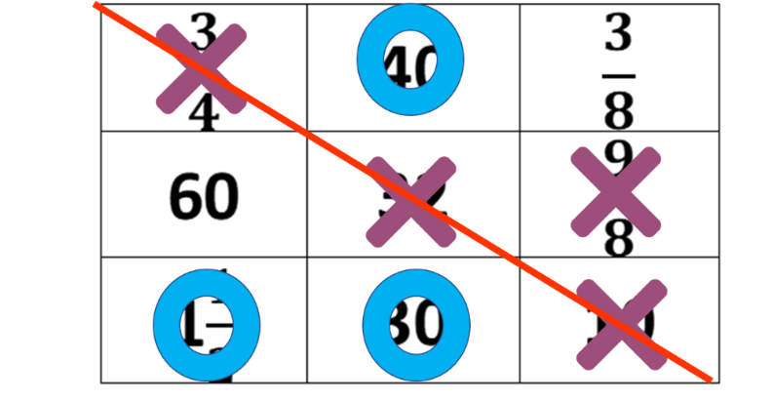

Voy a marcar primero el diez y después marco que con estas tres respuestas gané el gato.

Ahora por favor a la página 148 de su libro de desafíos matemáticos de tercer grado, van a encontrar el desafío 67

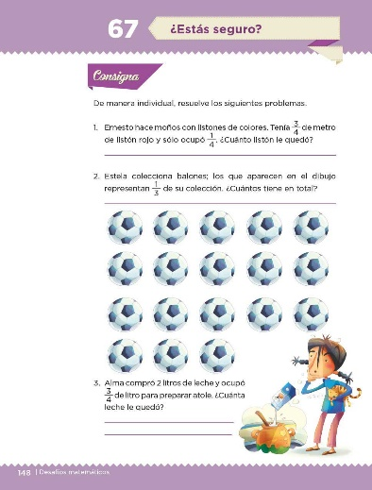

Aquí tenemos la página y la lección, ¿Te gustaría que las fuéramos contestando?

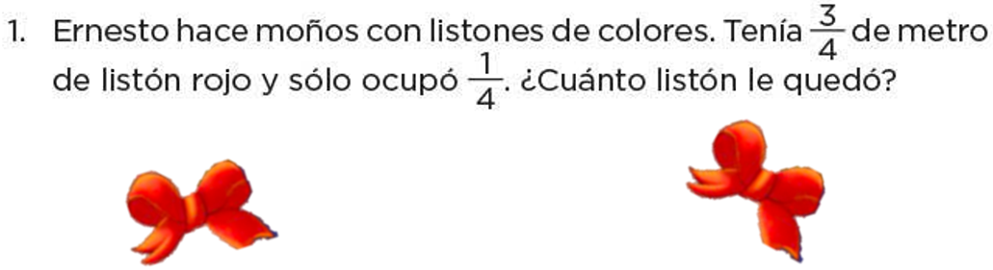

Ernesto hace moños con listones de colores, tenía $\frac{3}{4}$ de metro de listón rojo y sólo ocupó $\frac{1}{4}$ ¿Cuánto listón le quedó?

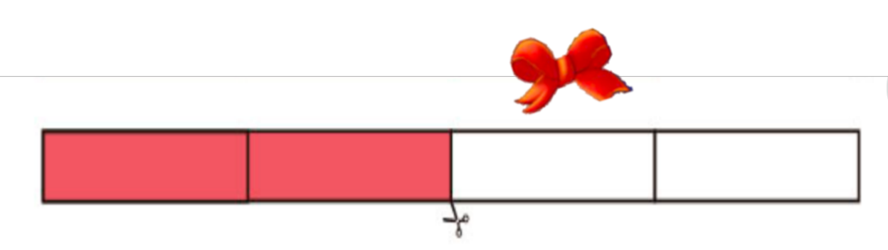

Tenemos representados 3 cuartas partes del metro de listón, después quitamos el cuarto que ocupó Ernesto, entonces le quedaron dos partes de las tres que tenía, entonces nuestra respuesta es que le quedaron $\frac{2}{4}$ de listón.

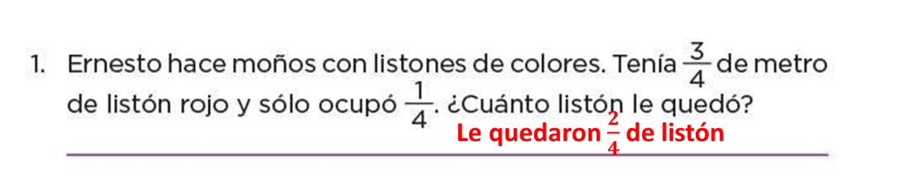

Listo, el que sigue se trata de balones.

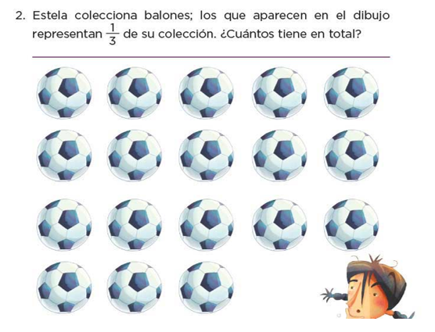

Estela colecciona balones, los que aparecen en el dibujo representan $\frac{1}{3}$ de su colección. ¿Cuántos tiene en total?

Tenemos que saber primero que el número de balones que tiene Estela son dieciocho, entonces dice que esa es sólo la tercera parte.

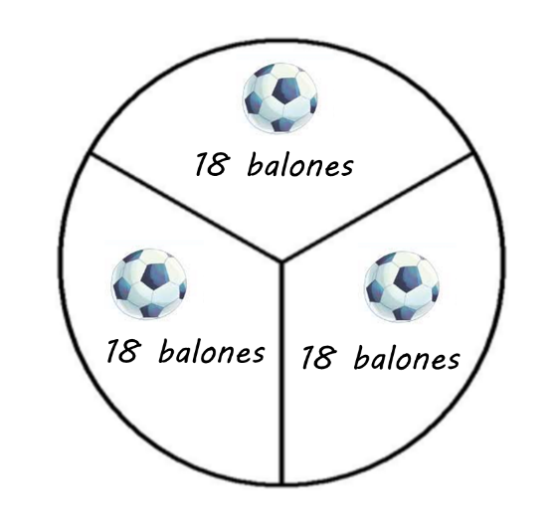

Sumamos dieciocho más dieciocho más dieciocho, que nos da un total de cincuenta y cuatro balones.

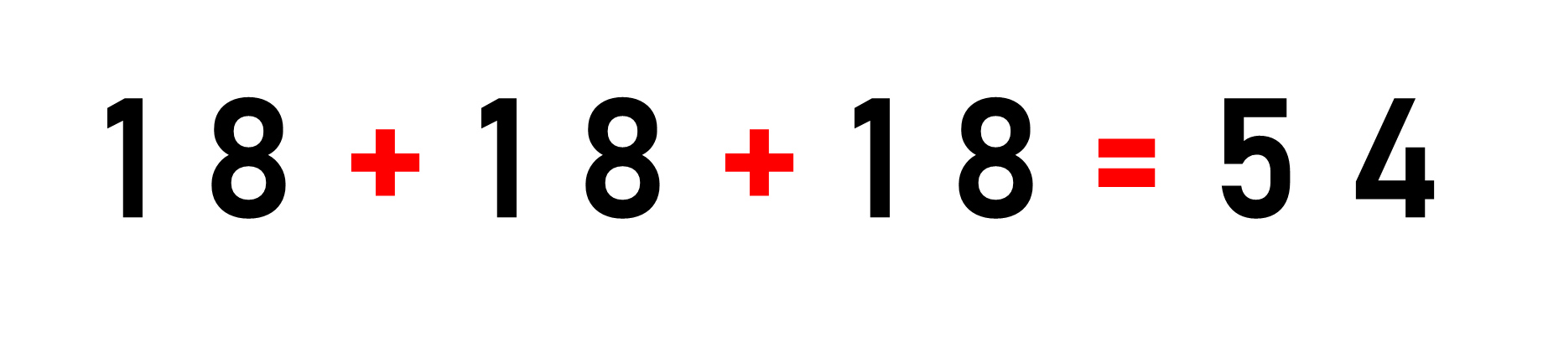

Y en nuestro libro lo podemos escribir de la siguiente forma.

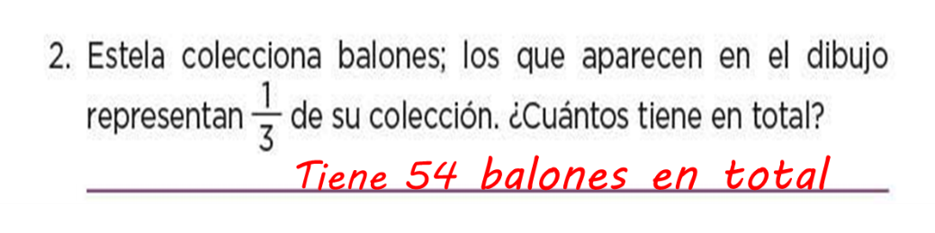

El reto de hoy:

A manera de reto resuelve el último problema, recuerda que te puedes ayudar de los ejercicios que realizaste durante la clase.

Si te es posible consulta otros libros y comenta el tema de hoy con tu familia.

¡Buen trabajo!

Gracias por tu esfuerzo.

Para saber más:
Lecturas

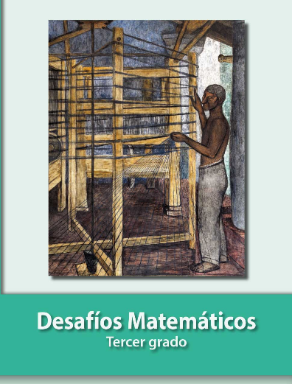
https://libros.conaliteg.gob.mx/20/P3DMA.htm

